Учреждение образования

«БЕЛОРУССКИЙ ГОСУДАРСТВЕННЫЙ ТЕХНОЛОГИЧЕСКИЙ УНИВЕРСИТЕТ»

Дисциплина «Дизайн пользовательских интерфейсов»

Отчет по разработанному проекту

Тема: «Интернет-магазин видеоигр»

Студент: Турчинович Н. А.

ФИТ 2 курс 2 группа

# Введение

**Цели пользователя:**

1. Покупка видеоигр.

**Бизнес-цели:**

1. Расширение аудитории.
2. Увеличение удержания пользователей.
3. Расширение контентной библиотеки.
4. Улучшение пользовательского опыта.
5. Монетизация.
6. Расширение географической доступности.
7. Повышение конкурентоспособности.

**Задачи**:

Просмотр видеоигр различных жанров; поиск игр, подходящих по жанрам и стилистике; создание списка желаемых игр для последующей покупки; создание персонализированных списков игр; получение рекомендаций на основе недавних покупок и любимых игр; получение информации о новинках и акциях в магазине.

# Анализ аналогичных решений

Параметры, которые используются для обзора аналогов:

1. Функциональность
2. Внешний вид
3. Популярность
4. Безопасность
5. Доступность

1. Steam – <https://store.steampowered.com/>

* Функциональность:

Steam – это цифровая платформа для распространения компьютерных игр, социального взаимодействия и другого контента. В число его основных функций входят: покупка и загрузка игр, автоматические обновления игр и контента, чат и обмен сообщениями между пользователями.

* Внешний вид:

Платформа имеет современный и удобный интерфейс, который регулярно обновляется и улучшается. Основной экран предлагает пользователям информацию о последних выпусках игр, акциях, рекомендациях, обновлениях и других событиях. Навигация осуществляется через удобное меню, позволяющее быстро найти интересующие игры, сообщества и другие разделы. Снимок главной страницы представлен на рисунке 1.1.

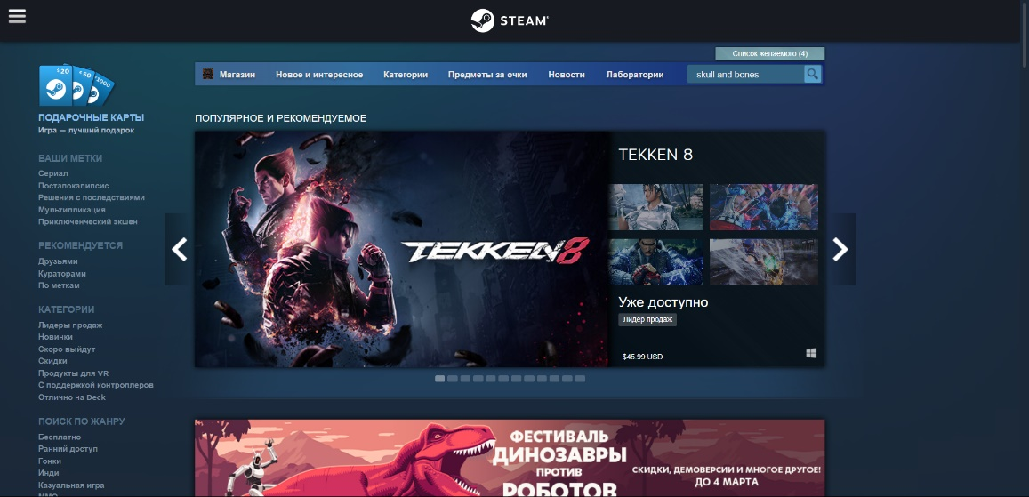

Рисунок 1.1 – Главная страница Steam

* Популярность:

Steam является одной из самых популярных платформ для цифровой дистрибуции игр. Сотни миллионов игроков со всего мира пользуются этой платформой ежедневно. Благодаря широкому выбору игр, социальным функциям и регулярным распродажам, Steam привлекает огромное количество пользователей по всему миру.

* Безопасность:

Steam обеспечивает высокий уровень безопасности для своих пользователей. Это достигается благодаря использованию шифрования данных, двухфакторной аутентификации, системе защиты от мошенничества и регулярным обновлениям безопасности. Кроме того, Steam предлагает инструменты для защиты детей от нежелательного контента.

* Доступность:

Платформа доступна на различных устройствах и операционных системах, что делает ее удобной для использования в различных условиях.

2. GOG – <https://www.gog.com/>

* Функциональность:

GOG предлагает широкий выбор видеоигр для покупки и загрузки, отсутствие цифровой защиты от копирования (DRM) делает приобретенные игры более гибкими и доступными. Сайт также предоставляет возможность приобретения дополнительного контента к играм, а пользователи могут создавать и обмениваться списками желаемого.

* Внешний вид:

Интерфейс GOG оформлен просто и интуитивно понятно для пользователей. Страницы продуктов содержат подробную информацию о каждой игре, включая системные требования, обзоры и скриншоты. Дизайн главной страницы представлен на рисунке 2.1.

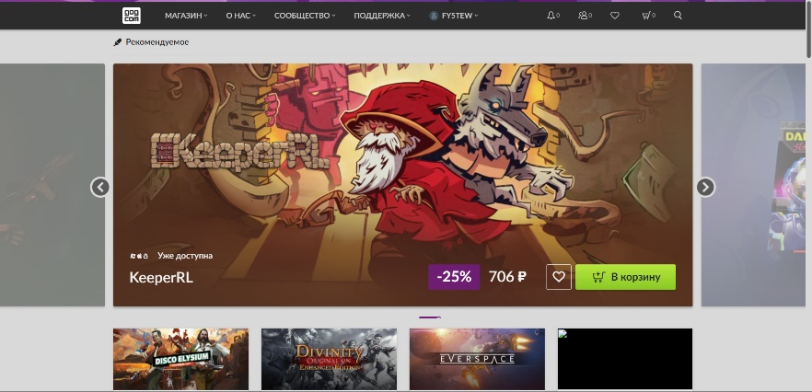

Рисунок 2.1 – Дизайн главной страницы GOG

* Популярность:

GOG обрел значительную популярность благодаря своему уникальному подходу к цифровой дистрибуции, а именно отсутствию DRM. Среди игроков GOG пользуется репутацией надежной платформы для приобретения и запуска игр.

* Безопасность:

GOG принимает меры для обеспечения безопасности своих пользователей, используя шифрование данных и другие стандартные методы защиты информации.

* Доступность:

Платформа GOG доступна во многих странах и поддерживает различные языки. Пользователи могут использовать различные способы оплаты, что делает покупки более удобными для различных аудиторий.

3. Epic Games Store – <https://store.epicgames.com/>

* Функциональность:

Epic Games Store предоставляет пользователю доступ к широкому ассортименту видеоигр для компьютеров и мобильных устройств. Платформа обеспечивает возможность покупки, скачивания и управления играми, а также предоставляет ряд дополнительных функций, таких как обзоры, обновления игр и совместное использование игровых данных между устройствами.

* Внешний вид:

Сайт Epic Games Store обладает современным и привлекательным дизайном. Он имеет чистый и интуитивно понятный интерфейс, позволяющий пользователям легко найти необходимые игры и информацию о них. Дизайн представлен на рисунке 3.1.

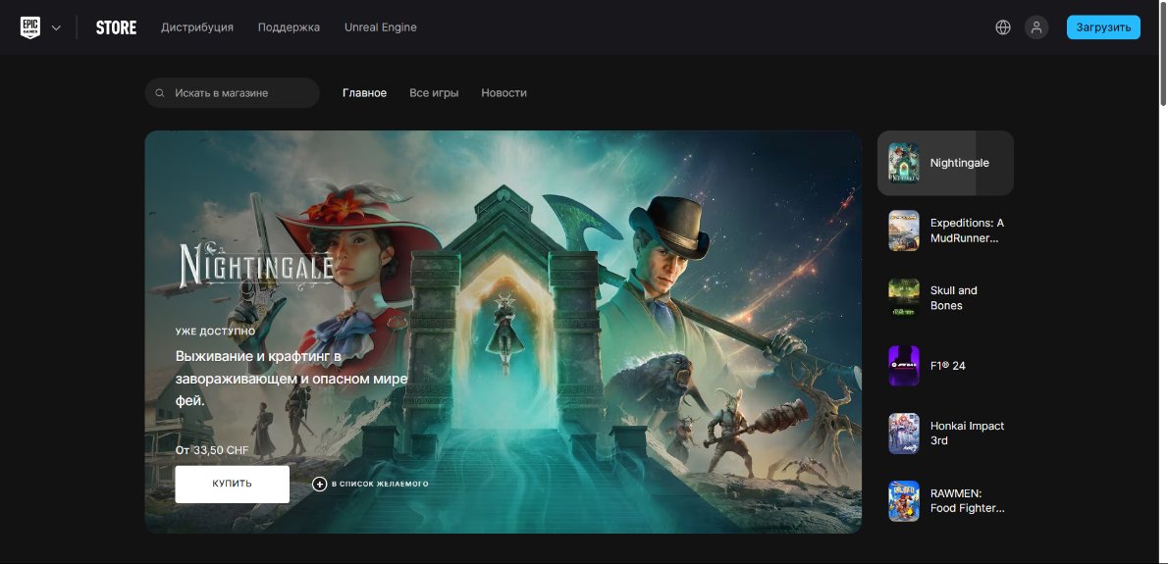

Рисунок 3.1 – Дизайн главной страницы

* Популярность:

Epic Games Store стал значимым конкурентом для других платформ цифровой дистрибуции игр. Благодаря эксклюзивным релизам, акциям и бесплатным играм, платформа привлекла внимание множества игроков и разработчиков, что способствует ее популярности.

* Безопасность:

Как большая компания, Epic Games обеспечивает высокий уровень безопасности для своей платформы. Это включает в себя защиту данных пользователей, шифрование транзакций и защиту от вредоносных программ.

* Доступность:

Epic Games Store доступен как на компьютерах под управлением операционных систем Windows и macOS, так и на мобильных устройствах под управлением Android и iOS. Пользователи могут получить доступ к магазину через веб-браузер или с помощью официального приложения Epic Games.

4. Twitch – <https://www.twitch.tv/>

* Функциональность:

Twitch – это платформа для стриминга видеоигр, трансляций в реальном времени и креативного контента. Основные функции включают в себя возможность создания каналов, трансляции игр, общения с зрителями через чат, а также подписки и донаты для поддержки стримеров. Платформа предлагает также функции архивирования трансляций, создания сообществ и многое другое.

* Внешний вид:

Интерфейс Twitch довольно интуитивно понятен. Главная страница предоставляет обзор популярных трансляций, каналов и категорий. Визуальное оформление страниц стримеров настраиваемо, что позволяет создавать уникальные и привлекательные дизайны. Интерфейс чата и панели управления стримера также интуитивен и удобен. Дизайн будет на рисунке 4.1.

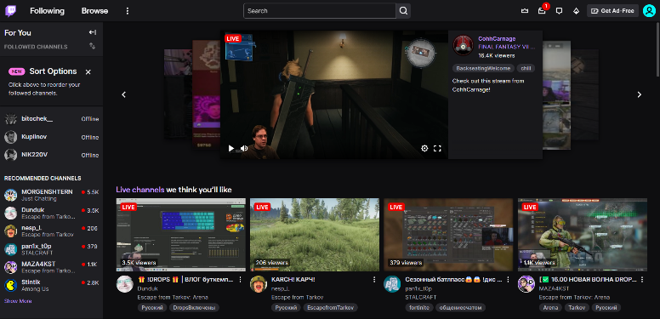

Рисунок 4.1 – Дизайн главной страницы

* Популярность:

Twitch является одной из самых популярных платформ для стриминга в мире. Сотни тысяч стримеров активно привлекают миллионы зрителей каждый день. Популярность Twitch также подкреплена множеством крупных мероприятий, турниров и событий, таких как TwitchCon.

* Безопасность:

Twitch активно работает над обеспечением безопасности на своей платформе. Есть механизмы для борьбы с домогательствами, оскорблениями и другими формами негативного поведения. Существует система модерации чата, а также инструменты для фильтрации нежелательного контента. Отчеты и жалобы от пользователей также принимаются и рассматриваются.

* Доступность:

Платформа Twitch доступна в различных странах и на различных устройствах, включая веб-версию, мобильные приложения и приложения для консолей. Это обеспечивает гибкость для зрителей и стримеров. Кроме того, Twitch предоставляет возможность адаптации контента для пользователей с ограниченными возможностями, таким образом, стремясь быть доступным для широкого круга аудитории.

5. Amazon – <https://www.amazon.com/>

* Функциональность:

Amazon предоставляет обширный набор функций для поиска, покупки и продажи товаров. Сайт обладает мощным поисковым механизмом, позволяющим пользователям быстро находить интересующие их товары. Он также предлагает различные фильтры для уточнения результатов поиска. Кроме того, Amazon предоставляет функциональность для отслеживания заказов, обзоров товаров, а также подписок и рекомендаций, основанных на предыдущих покупках.

* Внешний вид:

Сайт Amazon имеет профессиональный и минималистичный дизайн. Главная страница содержит крупные баннеры с актуальными предложениями и рекламой, а также удобные разделы для быстрого доступа к различным категориям товаров. В целом, дизайн сайта прост и интуитивно понятен для пользователей.. Дизайн представлен на рисунке 5.1.

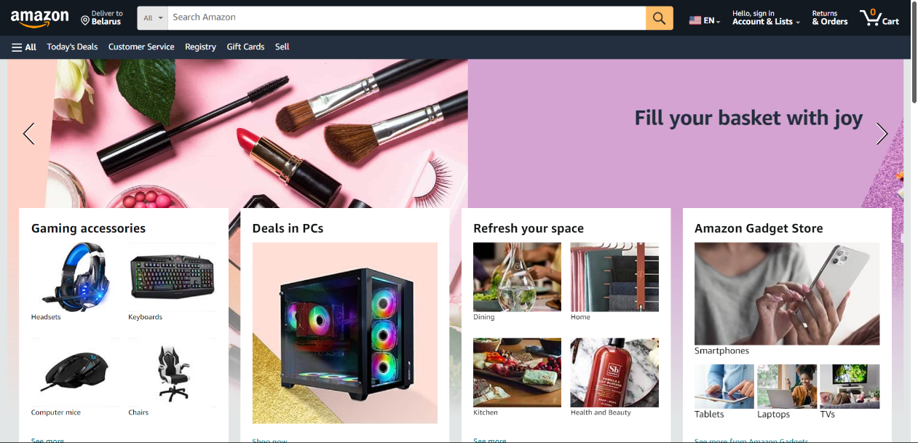

Рисунок 5.1 – Дизайн главной страницы

* Популярность:

Amazon является одним из самых популярных онлайн-ритейлеров в мире. Он предлагает огромный ассортимент товаров и услуг, что делает его привлекательным для миллионов пользователей по всему миру. Кроме того, Amazon также предоставляет услуги облачных вычислений, медиа-контента и другие сервисы, что увеличивает его популярность среди различных категорий пользователей.

* Безопасность:

Amazon придает большое значение безопасности данных своих пользователей. Он использует современные технологии шифрования для защиты информации о платежах и личных данных. Кроме того, Amazon предлагает механизмы двухфакторной аутентификации и другие инструменты для защиты учетных записей пользователей от несанкционированного доступа.

* Доступность:

Сайт Amazon доступен практически для всех пользователей в любой точке мира. Он предлагает локализованные версии сайта на различных языках и поддерживает множество валют для удобства пользователей из разных стран. Кроме того, Amazon разработал мобильные приложения для платформ iOS и Android, обеспечивая доступ к своим услугам через мобильные устройства.

# Список рекомендаций по будущему функционалу и дизайну

* Возможность ознакомления с функционалом сервиса неавторизованных пользователей.
* Возможность регистрации и авторизации для получения полного доступа к функционалу сервиса.
* Возможность просмотра трейлеров и геймплейных видеороликов для каждой видеоигры в каталоге.
* Персонализированные рекомендации, учитывающие игровые предпочтения каждого пользователя.
* Создание собственных списков желаемых игр для дальнейшей покупки или предварительного заказа.
* Покупка видеоигр.
* Доступ к эксклюзивным предложениям, скидкам и бонусам для постоянных покупателей.
* Просмотр отзывов и рейтингов других игроков для каждой игры.
* Интеграция с различными платформами, включая ПК, консоли, мобильные устройства и другие игровые устройства.
* Разработка функции создания персональных списков игр и возможности их сохранения и совместного использования с другими пользователями.
* Введение функции обмена игровыми подсказками, секретами и достижениями между пользователями.

# Вывод

Необходимо разделить сервис на несколько основных разделов для лучшей навигации.

Все главные функции должны быть доступны через вертикальное меню. Должен быть реализован эффективный поиск.

Использовать цветовую палитру не более чем из трех цветов, избегая слишком простых сочетаний. Цвета должны гармонировать между собой и не вызывать визуальных конфликтов. Подбирать подходящие шрифты. При создании дизайна следовать минималистичному стилю. Ограничить анимацию элементов дизайна до минимума.